**样例：国际标准书号校验位计算**

胡杰，董荣胜（桂林电子科技大学）

**能力的评估**：本案例能够置于 Bloom 分类法知识维度的“**元认知知识**”位置，学生学习后能够达到 Bloom 分类法认知过程维度的“**评估**”层次。

# 本案例课程思政的关注点

1. 本案例内容在计算学科课程思政总体框架中的位置

**计算学科的基本问题**

**计算学科的抽象形态**

**计算学科的理论形态**

**学科中的数学方法**

**计算学科的设计形态**

**具有学科方法论性质的12个核心概念**

**系统建模**

**统计学中的抽象方法**

**统计学中的理论方法**

**系统模型的验证**

**系统的设计**

**统计学中的设计方法**

**社会和职业的问题**

1. **科学思维可拆分为可衡量、可检验的抽象、理论和设计三个过程（学科形态，或工作范式）。**其中，国际标准书号校验位计算的**抽象形态**包括形式模型、算法过程、校验和定义和国际标准书号的定义。**理论形态**包括取模运算和国际标准书号算法的时间复杂度和空间复杂度。**设计形态**包括国际标准书号校验位计算的C语言和Raptor程序。
2. 在本案例中，要求将11个**品行**元素中的“**适应、目标驱动、严谨”与该案例绑定在一起进行可操作性解释。**

**适应**：应习惯（倾向）将问题抽象为形式模型，更容易理清思路。

**目标驱动**：根据题意和绘制出的形式模型，一步步找出解题关键。

**严谨**：利用前12位编码，根据每一位的权重，计算出最后的校验位。

# 本案例的具体内容

## 国际标准书号校验位计算介绍

国际标准书号(International Standard Book Number，ISBN)是一本书的唯一编码。2007年1月1日之前，ISBN编码由10位数组成。2007年1月1日起，实施新版的ISBN编码，在原来的10位数字前加上3位EAN（欧洲商品编号），构成13位新的ISBN编码。ISBN-13编码的最右侧数字是校验位，可以通过其他12位数字唯一确定。具体的计算方法是： ISBN-13的各位数依次乘以权重1和3，乘积之和除以模数10，得出余数，然后用模数10减余数，所得差即为校验码。

编写程序，输入12位int型的命令行参数，计算校验位数字，并打印ISBN-13码。

## 国际标准书号校验位计算的抽象形态

国际标准书号校验位计算的抽象形态包括如下几个方面。

1. 国际标准书号校验位计算的形式模型
2. 国际标准书号校验位计算的算法过程
3. 检验和(checksum)：在数据处理和数据通信领域中，用于校验目的地一组数据项的和。
4. 国际标准书号（ISBN）：国际通用的图书或独立出版物（定期出版的期刊除外）代码。一个国际标准书号只有一个或一份相应的出版物与之对应。包括ISBN-10编码和ISBN-13编码。ISBN-10编码为早期使用的国际标准书号，现已使用13位的ISBN-13编码。

* **国际标准书号校验位计算的形式模型**

在抽象形态层面，可以形式化描述国际标准书号校验位计算的形式模型如下：

Check_ISBN_13 =<**>

其中：

1. 表示ISBN-13编码从左到右的第个数字。
2. 表示存储13位十进制ISBN编码。其中为校验位。



* **国际标准书号校验位计算的算法过程**

|  |
| --- |
| **Algorithm 1** 国际标准书号校验位计算 |
| **Input**：ISBN-13编码前12位数字*d*  **Output**：*d*[13], ISBN   1. *sum* = 0 2. **for** *i* = 1 to 12 **do** 3. **if** *i* % 2 != 0 **then** 4. *sum* += *d*[*i*] * 1 5. **else** 6. *sum* += *d*[*i*] * 3 7. **end if** 8. **end for** 9. *d*[13] = 10 – *sum* % 10 10. **for** *i* = 1 to 13 **do** 11. 输出*d*[*i*] 12. **end for** |

## 国际标准书号校验 位计算的理论形态

1. 取模运算：求两个数相除的余数。

（2）算法的时间复杂度为，空间复杂度为。

## 国际标准书号校验位计算的设计形态

（1）国际标准书号校验位计算的C语言实现过程及结果

根据国际标准书号校验位计算的形式模型和算法过程，使用C语言实现该算法。

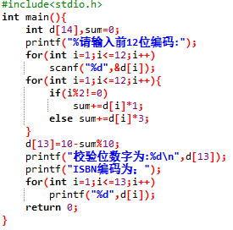

图 1国际标准书号校验位计算的C语言实现

依次输入前12位编码：9 7 8 7 1 1 5 4 5 7 6 5，得到C语言的计算结果。

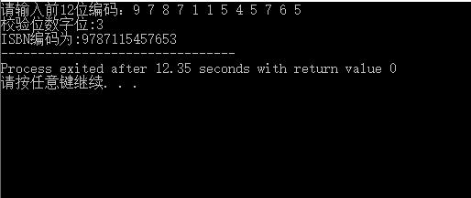

图 2国际标准书号校验位计算的C语言实现结果

（2）国际标准书号校验位计算的Raptor实现过程及结果

根据国际标准书号校验位计算的形式模型和算法过程，使用Raptor实现该算法。



图 3国际标准书号校验位计算的Raptor程序

依次输入前12位编码：9 7 8 7 1 1 5 4 5 7 6 5，得到Raptor的计算结果。

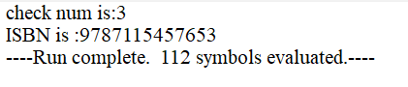

图 4国际标准书号校验位计算Raptor实现结果

# 体会

将国际标准书号校验位计算案例拆分成抽象、理论、设计三个部分，在抽象部分构建了形式模型，给出了案例的算法过程，理解校验和和ISBN-13码的含义，在理论部分学习数学的取余运算，理解国际编码书号校验位计算的计算公式，在设计部分，通过C语言和Raptor实现该案例的形式模型和算法。

通过这个案例的学习，很自然的使用数组的方法存储每一位的编码，使用取余运算计算出校验位的值，最后输出所有的编码。

由上述可知，该案例将抽象和理论分开，提高了学生对数组、取余运算在问题求解方面的能力。另外这个案例还有一个更具方法论性质的意义，在数字世界，万事万物都是依靠编码来区分的，比如，身份证，商品的条形码等，正是这些数字编码使整个世界变得有序。

# 案例所派生的激励、唤醒和鼓励的途径

该案例唤醒学生，对所有的问题，复杂的可以，简单也行，即使简单到国际编码书号校验位计算这样的问题，都可以用一个形式模型**（在工程教育专业认证中的“第一性原理”，在计算学科中指的就是形式模型）**进行讨论。进一步而言，所有的理工科，甚至文科，都可以采用计算思维或者说采用**“第一性原理”**，在控制和降低问题讨论复杂性的情况下，对案例的内容进行研究和讨论。

# 习题

1．编写一个程序，当ISBN-13编码的前12位为“978704042796”时，计算其校验位数字的值。

# 参考文献

1. Sedgewick R, Wayne K. 计算机科学导论: 跨学科方法[M]. 宫晓利，郭宇飞，等，译. 北京：机械工业出版社，2019.
2. 董荣胜. 计算思维的结构[M]. 北京：人民邮电出版社，2017.